附件：拟转让专利简介
专利名称：达玛烷型皂苷制备方法及其在制备降糖和抗炎药物、保健品中的应用
一、技术领域
本发明属于生物医药技术领域，具体涉及一种达玛烷型皂苷制备方法及其在制备降糖和抗炎药物、保健品中的应用。
二、背景技术
研究表明，2型糖尿病与细胞因子介导的炎症反应有关，是一种先天的免疫性疾病，炎症在2型糖尿病的发病机制中起媒介作用，此观点被称之为糖尿病“炎症学说”。2005 年在美国糖尿病协会会议上，此学说得到了广泛认可，“炎症与2型糖尿病”的关系已成为全球内分泌学者共同关注的热点。
2型糖尿病发病时，病人体内NO、iNOS﹑NF‑κB﹑COX‑2﹑IL‑6﹑IL‑1β﹑TNF‑α的内源性 mRNA的水平显著升高，降糖药物不仅降低病人体内血糖水平，也抑制病人体内NO、TNF‑α、IL‑6和NF‑κB/p65表达，有试验证明抗炎治疗可明显改善2型糖尿病患者糖代谢的异常。
青钱柳为胡桃科青钱柳属植物，为我国特有的植物，是常用药食两用植物，产于江西、广西、贵州、湖南、湖北等南方省。青钱柳性味辛、微苦、平，具有祛风止痒，抗炎降糖的功效，用药历史悠久。
青钱柳的主要化学成分包括达玛烷型皂苷、黄酮类、酚酸类，其中达玛烷型三萜是青钱柳的指标和活性成分。现代药理学研究表明，青钱柳粗提物具有降血糖、抗炎、降血压、 降血脂、抗肿瘤、抗氧化、抑菌等作用。
青钱柳叶具有降血糖、抗炎的功效，但其中的降血糖、抗炎物质基础不清，作用机制不明，阻碍了青钱柳叶的深入利用开发。青钱柳叶提取物具有显著的抗炎和降血糖作用， 在LPS活化巨噬细胞体外炎症模型上，发现青钱柳叶提取物抗炎效果显著。在四氧嘧啶小鼠糖尿病模型上，发现青钱柳醇提取物具有降血糖作用，其降血糖作用可能与恢复受损的胰岛结构和功能及影响糖的代谢有关；很多研究也都发现水提物、醇提取物都具有降糖作用。 临床研究发现，青钱柳制剂降血糖作用显著，而对正常血糖无影响，无毒副作用，与降糖药物有协同作用，对消除糖尿病症状，防治并发症和降糖药毒副作用有较好效果。日本学者发现青钱柳提取物体外可抑制α‑葡萄糖苷酶的活性，推测青钱柳可能是通过抑制葡萄糖的吸收而降低血糖，体内可以降低口服蔗糖和淀粉的小鼠血糖水平，在遗传高血糖模型小鼠KK‑A上也可显著降低血糖。但是，关于青钱柳中单体化合物降血糖、抗炎的活性研究报道很少。
从青钱柳中得到的达玛烷型皂苷具有抑制α‑糖苷酶的活性，抑制炎症细胞中NO的产生，降低iNOS﹑NF‑κB﹑COX‑2﹑IL‑6﹑IL‑1β﹑TNF‑α的内源性mRNA水平的释放，阻止iNOS、COX‑2和NF‑κB/p65蛋白的表达，显示良好的降糖和抗炎活性，可用于开发降糖和抗炎的相关药物、保健品。
三、发明内容
本发明的目的在于通过多种提取、分离手段，从青钱柳叶中提取、分离并鉴定具有降糖和抗炎作用的活性单体化合物，及其在制备降糖和抗炎药物、保健品中的应用。
本发明的目的是通过如下的技术方案实现的：利用多种提取、分离手段，包括溶剂提取法、溶剂萃取法、大孔吸附树脂法、正反硅胶柱层析、凝胶柱层析和制备HPLC等方法，系统研究了青钱柳叶的化学成分。
为实现上述目的，本发明提供如下技术方案：一种达玛烷型皂苷在制备降糖和抗炎药物、保健品中的应用，包括通式(I)所示的达玛烷型三萜皂苷或其可药用的盐：
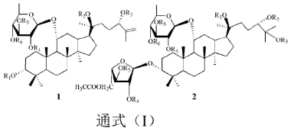
通式(I)中，R1、R2、R3各自独立地表示氢原子、卤素原子、C1～C6烷基、C1～C6卤代烷基、C1～C6烷氧基、C1～C6卤代烷氧基、C3～C6环烷基、羟基、氨基、C2～C6烯基、C2～C6炔基、C1～C6烷基羰基、醛基C1～C6烷基、羧基C1～C6烷基、或过氧基；
R4、R5及R6各自独立地表示氢原子、C1～C6烷基、C1～C6卤代烷基、C3～C6环烷基、 C2～C6烯基、C2～C6炔基、或糖基。
一种达玛烷型皂苷在制备降糖和抗炎药物、保健品中的应用，包括通式(Ⅱ)所示的青钱柳中的达玛烷型三萜皂苷或其可药用的盐：

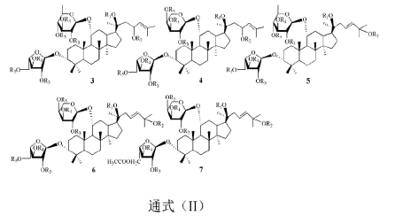

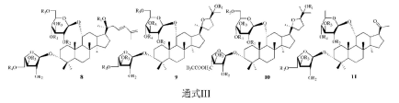
通式(Ⅱ)中，R1、R2各自独立地表示氢原子、卤素原子、C1～C6烷基、C1～C6卤代烷基、C1～C6烷氧基、C1～C6卤代烷氧基、C3～C6环烷基、羟基、氨基、C2～C6烯基、C2～C6炔基、C1～C6烷基羰基、醛基C1～C6烷基、羧基C1～C6烷基、或过氧基；
R3、R4及R5各自独立地表示氢原子、C1～C6烷基、C1～C6卤代烷基、C3～C6环烷基、C2～C6烯基、C2～C6炔基、或糖基。
一种达玛烷型皂苷在制备降糖和抗炎药物、保健品中的应用，包括通式(Ⅲ)所示的青钱柳中的达玛烷型三萜皂苷或其可药用的盐：
通式(Ⅲ)中，R1表示氢原子、卤素原子、C1～C6烷基、C1～C6卤代烷基、C1～C6烷氧基、C1～C6卤代烷氧基、C3～C6环烷基、羟基、氨基、C2～C6烯基、C2～C6炔基、C1～C6烷基羰基、醛基C1～C6烷基、羧基C1～C6烷基、或过氧基；
R2、R3、R4及R5各自独立地表示氢原子、C1～C6烷基、C1～C6卤代烷基、C3～C6环烷基、C2～C6烯基、C2～C6炔基、或糖基。
优选的，所述糖基包括单糖基或二糖基。
优选的，所述单糖基选自由阿拉伯糖基、核糖基、木糖基、来苏糖基、葡萄糖基、阿洛糖基、甘露糖基、鼠李糖基、鸡纳糖基、果糖基、半乳糖基、芹糖基、葡萄糖醛酸基、半乳糖醛酸基所组成的组中的至少一者；所述二糖基选自由乳糖基、蔗糖基和麦芽糖基所组成的组中的至少一者。
优选的，该达玛烷型三萜皂苷为下述结构式1至结构式2所示的化合物中的任意一者：
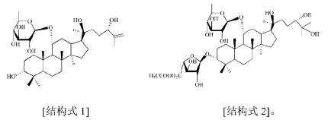

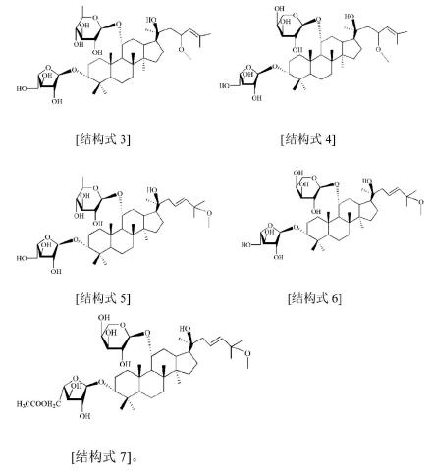
[结构式1]为(3α,11α,20S,24R)‑四羟基达玛‑11‑O‑β‑D‑吡喃鸡纳糖苷(青钱柳叶皂苷Z9)。

[结构式2]为(3α,11α,20S,24R,25)‑五羟基达玛‑3‑O‑(5'‑O‑乙酰)‑α‑L‑呋喃阿拉伯糖基‑11‑O‑β‑D‑吡喃鸡纳糖苷(青钱柳叶皂苷Z10)。
优选的，该达玛烷型三萜皂苷为下述结构式3至结构式7所示的化合物中的任意一者：
[结构式3]为(3α,11α,20S)‑三羟基‑23R‑甲氧基达玛‑3‑O‑α‑L‑呋喃阿拉伯糖基‑11‑O‑β‑D‑吡喃鸡纳糖苷(青钱柳叶皂苷Z13)。
[结构式4]为(3α,11α,20S)‑三羟基‑23R‑甲氧基达玛‑24‑烯‑3‑O‑α‑L‑呋喃阿拉伯糖基‑11‑O‑α‑L‑吡喃阿拉伯糖苷(青钱柳叶皂苷Z14)。[结构式5]为(3α,11α,20S)‑三羟基‑25‑甲氧基达玛‑23‑烯‑3‑O‑α‑L‑呋喃阿拉伯糖基‑11‑O‑β‑D‑吡喃鸡纳糖苷(青钱柳叶皂苷Z15)。
[结构式6]为(3α,11α,20S)‑三羟基‑25‑甲氧基达玛‑23‑烯‑3‑O‑α‑L‑呋喃阿拉伯糖基‑11‑O‑α‑L‑吡喃阿拉伯糖苷(青钱柳叶皂苷Z16)。
[结构式7]为(3α,11α,20S)‑三羟基‑25‑甲氧基达玛‑23‑烯‑3‑O‑(5'‑O‑乙酰)‑α‑L‑呋喃阿拉伯糖基‑11‑O‑α‑L‑吡喃阿拉伯糖苷(青钱柳叶皂苷Z17)。优选的，该达玛烷型三萜皂苷为下述结构式8至结构式11所示的化合物中的任意一者：
[结构式8]为(3α,11α,20S)‑三羟基达玛‑23,25‑二烯‑3‑O‑α‑L‑呋喃阿拉伯糖基‑11‑O‑α‑L‑吡喃葡萄糖苷(青钱柳叶皂苷Z11)。
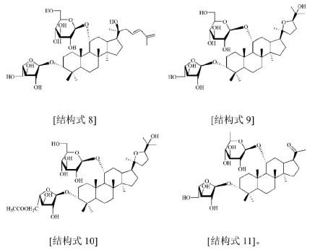
[结构式9]为(3α,11α,25)‑三羟基达玛‑(20S,24R)‑环氧‑3‑O‑α‑L‑呋喃阿拉伯糖基‑11‑O‑α‑L‑吡喃葡萄糖苷(青钱柳叶皂苷Z18)。
[结构式10]为(3α,11α,25)‑三羟基达玛‑(20S,24R)‑环氧‑3‑O‑(5'‑O‑乙酰)‑α‑L‑呋喃阿拉伯糖基‑11‑O‑α‑L‑吡喃葡萄糖苷(青钱柳叶皂苷Z19)。[结构式11]为(3α,11α)‑二羟基达玛‑ 20‑酮‑3‑O‑α‑L‑呋喃阿拉伯糖基‑11‑O‑β‑D‑吡喃鸡纳糖苷(青钱柳叶皂苷Z12)。
一种达玛烷型皂苷在制备降糖和抗炎药物、保健品中的应用，包含治疗有效量的所述的达玛烷型三萜皂苷或其可药用的盐、或药学可接受的赋形剂以及至少一种生理学上可接受的赋形剂。
本发明的技术效果和优点：本发明提供的达玛烷型三萜皂苷，特别是青钱柳叶皂苷Z9、青钱柳叶皂苷Z10、青钱柳叶皂苷Z13、青钱柳叶皂苷Z14、青钱柳叶皂苷Z15、青钱柳叶皂苷Z16、青钱柳叶皂苷Z17、青钱柳叶皂苷Z11、青钱柳叶皂苷Z18、青钱柳叶皂苷Z19和青钱柳叶皂苷Z12这11个化合物中，大部分化合物均能抑制α‑糖苷酶和抑制脂多糖诱导的RAW264.7细胞中一氧化氮的释放，降低iNOS﹑NF‑κB﹑COX‑2﹑IL‑6﹑IL‑1β﹑TNF‑α的内源性mRNA水平的释放，阻止iNOS、COX‑2和NF‑κB/p65蛋白的表达，显示良好的降糖和抗炎活性，且具有浓度依赖性，可用于开发降糖和抗炎的相关药物、保健品。

